Komodity

Zlato
Zlato je alternativní investicí, kterou mají investoři v oblibě zejména v obdobích, kdy se US dolar dostává pod tlak a vůči koši 6 světových měn oslabuje. Cena zlata jak spotového tak futures na zlato se pohybuje v závislosti na vývoji kurzu USD. Když USD posiluje, je na trhu vidět zvýšené prodeje tohoto drahého kovu.
Zlato je investicí, kterou využívají investoři jako hedgový nástroj v obdobích, kdy se očekává, nebo hrozí vysoká inflace. To znamená, že zlato je bezpečný přístav pro volné finance a v situaci hrozícího inflačního prostředí je to historicky asi nejlepší volba.
Hedge fond manažeři a ostatní velcí spekulativní hráči na trhu navyšují v současnosti své čisté pozice ve zlatu, tj. nakupuji zejména futures kontrakty v očekávání, že cena zlata bude v budoucnu mnohem vyšší. Podle prognóz některých bank, resp. výzkumných agentur by se cena zlata mohla vyšplhat až na úroveň cca 2 000 USD/unci (unce je cca 31,1 gramu).
Cena zlata zaznamenala za poslední 2 roky značný nárůst. Největší přírůstky zaznamenala cena ve druhé polovině září. Cena kulminovala 17. 9. t.r. na hodnotě 1 025,80 USD/unci. V letošním roce si zlato připsalo 14 % nárůst (k pátku 18. 9. t.r.).
Mezinárodní Měnový Fond má mandát na prodej částí zlata ze svých rezerv, a to 403,3 tuny. MMF chce tento objem prodat výlučně přímo centrálním bankám, aby tento prodej neovlivnil komoditní trhy. Největšími zájemci o nákup jsou Čína, Indie a Rusko. Zejména Čína má velký zájem diverzifikovat své rezervy a neukládat své přebytky jen do US dluhových cenných papírů, ale také do instrumentů, které nejsou denominovány v USD.
Zdá se, že zlato ještě neřeklo poslední slovo a prostor pro růst ceny tohoto drahého kovu je stále otevřený. Podle posledního vývoje se dá usuzovat, že si cena zlata našla svoje místo nad hranicí 1 000 USD/unci.
2-letý graf
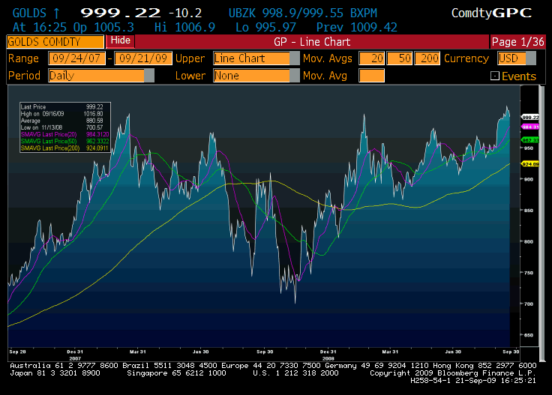
Ropa
Cena ropy odráží ekonomickou situaci, ale stejně jako zlato je částečně závislá na americkém dolaru. Podobně jako zlato je to investice, která chrání finance před inflačním rizikem, samozřejmě s výhledem na budoucí zhodnocení. Ropa roste, když dolar slábne. Není to asi axioma, ale ve většině případů tomu tak je.
V současné době je největším importérem ropy Čína. Ta potvrdila, že např. srpnové dovozy byly historicky druhé největší. V srpnu dovezla Čína 17,92 mil. tun ropy.
Cena ropy bude pravděpodobně růst dál, tak, jak se ekonomická situace bude zvolna zlepšovat a recese bude pomalu ustupovat. Firemní spotřeba bude stoupat a s tím i poptávka po energii obecně, včetně ropy.
Společnost Bernstein Research ve své zprávě uvádí, že mnoho energetických projektů bylo kvůli finanční a ekonomické krizi odloženo, a mohly by se začít realizovat v blízké budoucnosti. Tyto projekty budou vyžadovat větší domácí (americkou) poptávku po ropě a zemnímu plynu. Zvýšená poptávka požene ceny ropy výše.
Ropa se nejaktivněji obchoduje na New York Mercantile Exchange (NYMEX). Vzhledem k „excelentní“ likviditě a cenové transparentnosti se berou uzavřené kontrakty z NYMEX jako mezinárodní cenový benchmark.
Spotřeba ropy bude pravděpodobně krátkodobě stagnovat (68 – 73 USD/barel), střednědobě a dlouhodobě však asi poroste. S růstem poptávky pravděpodobně poroste i cena této komodity.
2-letý graf
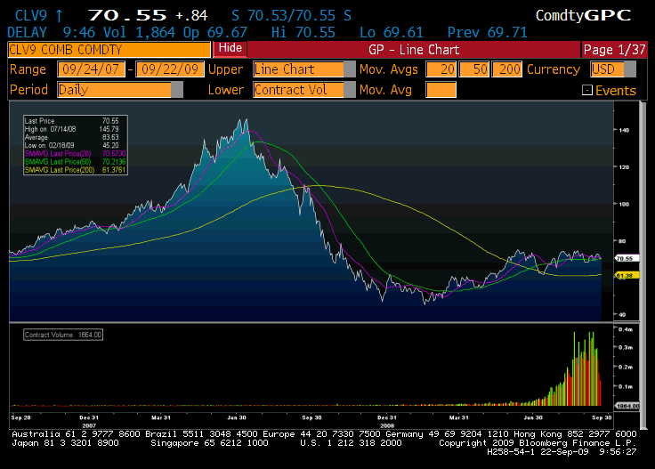

CAPITAL PARTNERS a.s.
Ing. Andrej Kohút

